任务申请部门 | 服务运营部 |  | 申请人 |  | 贺浩
任务提出时间 | 2020-06-28 |  | 要求完成时间 |  | 2020-06-30
客户姓名/职务 | 朱龙霞 |  | 联系电话 |  | 80589118
费用归属 | 合同 |  | 合同名称 |  | 《四川省环境监察执法局2019年自动监控运维采购项目》
任务名称 | 四川省数据标记汇总模块企业基数调整需求
远程联系贺浩，有问题联系贺浩
1：如下图所示: 四川省重点污染源自动监控与基础数据库系统中的超标统计情况汇总表、异常数据处置明细表、处置情况汇总表企业标记基数上次已经调整为与国控系统基本信息中的2020年重点勾选情况进行关联，现在需要在加一个条件为重点行业企业名录类型中勾选了水重点或者气重点的企业 需要进行标记。（需要标记的企业具备：勾选了2020年重点排污单位选项和勾选了水重点或者气重点的企业）
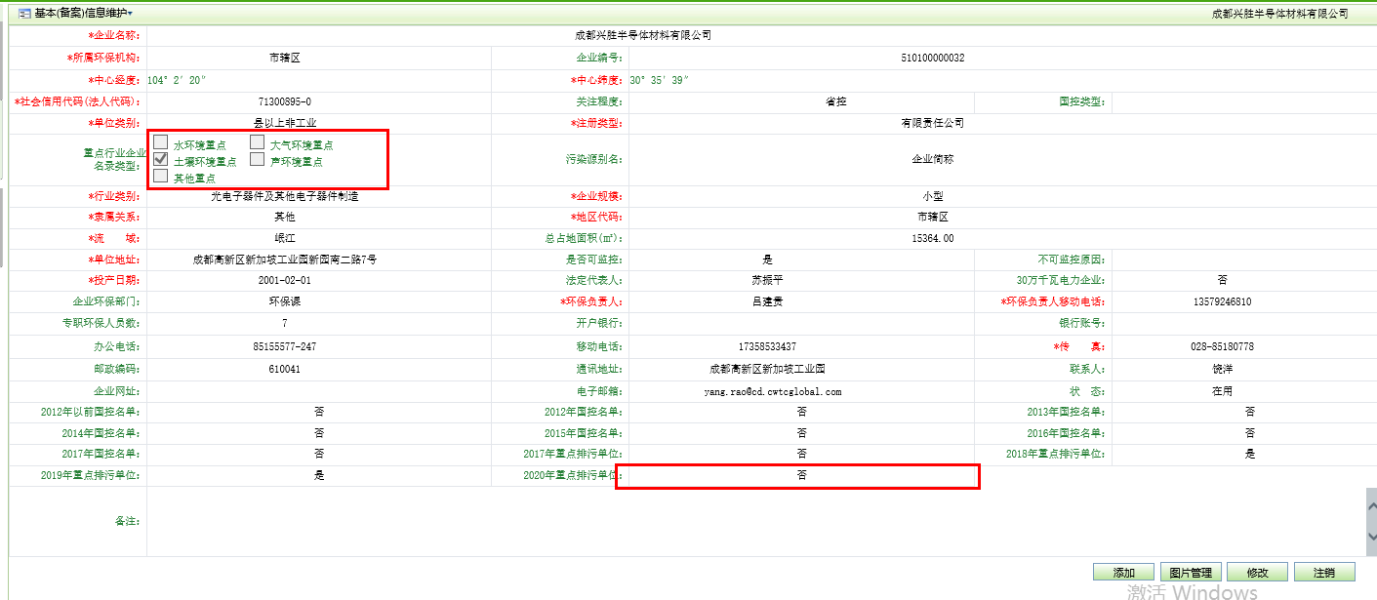
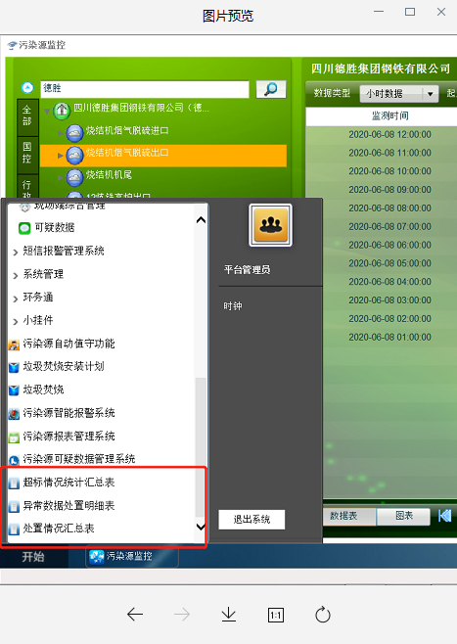
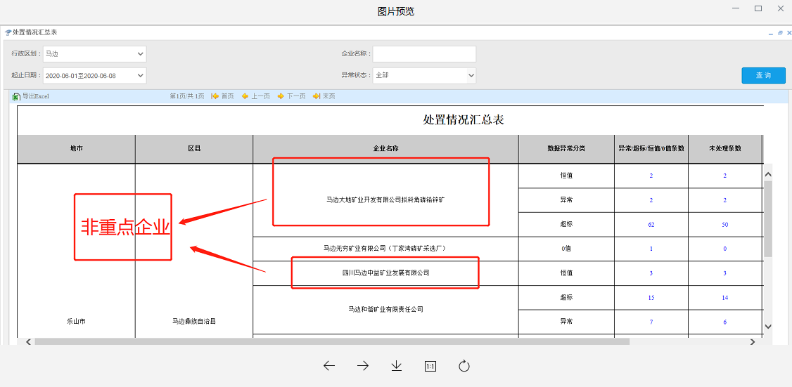

实施部门  审批 | 签名/时间：
实施人 | 责 | 工作量 |  |  |  | 完成时间 | 年 月 日
完成情况确认 | 实施部门确认： 申请人确认：
满意度评价 | □优秀（5分）□满意（4分）□一般（3分）□较差（2分）□很差（1分）  若任务单实施过程优秀、较差或很差，请给出原因：  签名/时间：
特殊情况说明：

